Hast du schon mal erlebt, wie heiß und hell es um ein Lagerfeuer herum ist? Da steckt ganz schön viel Energie drin! Aber wo steckt die eigentlich genau und wo geht sie hin?

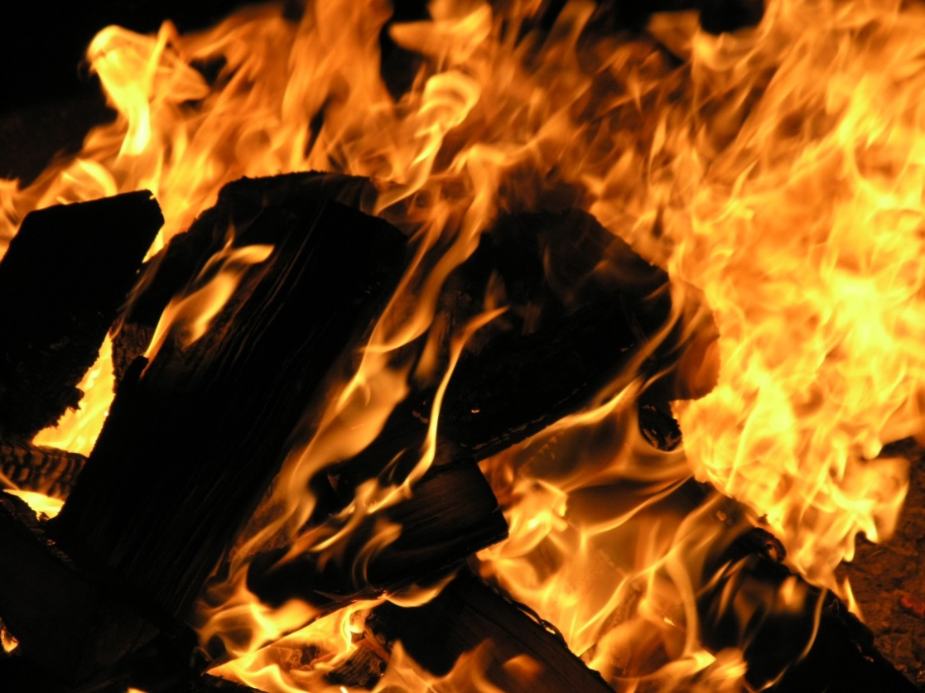
Verbrennung liefert Energie

„Lagerfeuer“ von Lukas Riebling (eigenes Werk) [CC BY-SA3.0] via Wikimedia commons

Darum geht’s bei diesem LernJob:

Job 1 | Hier kannst du lernen, wie bei einem Lagerfeuer Energie übertragen wird. Dazu untersuchst du ein „Laborlagerfeuer“.
 | Energieübertragung und Temperatur | erledigt?
 | Energieübertragung auf die Umgebung | erledigt?
 | Verbrennungsprodukte | erledigt?
 | Optimale Verbrennung | erledigt?
Job 2 | Hier kannst du lernen, wie die Energie in Brennstoffen in Wärmekraftwerken genutzt wird. | erledigt?

Das „Drumherum“ nennen Physiker die „Umgebung“

Brennstoffe sind „Energieträger“.

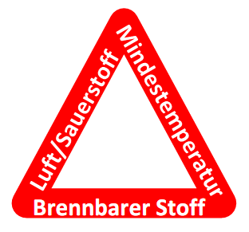

Kennst du noch das Branddreieck?

Weißt du, wie die Laborgeräte heißen,
die hier zum Einsatz kommen?

Wo steckt die Energie vor dem Erhitzen, wo nach dem Erhitzen?

Job 1: Untersuchungen am „Laborlagerfeuer“

Wenn es brennt, wird Energie übertragen. Wer um ein Lagerfeuer herum sitzt, hat es daher warm und hell. Stellt man einen Topf mit Wasser ins Feuer, so wird auch darauf Energie übertragen. Die Wassertemperatur steigt, bis irgendwann das Wasser siedet und verdampft.

Vor der Verbrennung steckt die Energie in dem Stoff, der verbrannt wird. Solche Stoffe heißen Brennstoffe. Holz ist so ein Brennstoff, ebenso Kohle oder Benzin. Für das Wasserkochen am Lagerfeuer mit dem Brennstoff Holz lässt sich die Energie-übertragung mit einem Energieflussdiagramm darstellen.

Energie
Wasser im Topf
Holz

Damit ein Brennstoff verbrennen und Energie übertragen kann, ist immer auch Sauerstoff erforderlich. Der Sauerstoff selbst brennt aber nicht – er ermöglicht nur die Verbrennung! Außerdem muss eine bestimmte Mindesttemperatur erreicht werden, damit der Stoff überhaupt brennen kann.

Wenn ein Stoff verbrennt, entstehen Verbrennungsprodukte. Das sind häufig Gase, die auch Verbrennungsgase oder Abgase genannt werden. Bei einem Lagerfeuer bleibt auch ein festes Verbrennungsprodukt zurück: Asche.

a) Das alles sollst du jetzt genauer untersuchen! Da wir im BNT-Raum aber kein echtes Lagerfeuer entfachen können, mit einem echten Wassertopf drin, schauen wir uns die Sache in Klein an, sozusagen ein „Laborlagerfeuer“.

Baue dazu die folgende Apparatur auf. Lege auch das Thermometer, den Glasstab und Streichhölzer bereit.
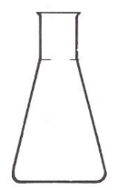
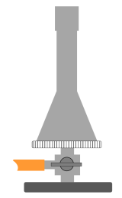
Sicherheits- Streichhölzer
200 mL Wasser

Ergänze das zugehörige Energieflussdiagramm.
Energie

b) Wird jetzt der Brenner in Betrieb genommen, so nimmt die Temperatur des Wassers immer mehr zu, bis das Wasser irgendwann siedet. Je größer die Temperaturzunahme, desto mehr Energie wurde auf das Wasser übertragen.

V1 Miss die Wassertemperatur, nimm dann den Brenner in Betrieb und erhitze das Wasser (200 mL) mit der nichtleuchtenden Flamme. Rühre dabei immer wieder mit dem Glasstab. Entferne nach 20 Sekunden den Brenner und stelle die Temperaturzunahme fest.

Stelle eine Vermutung darüber auf, welche Temperaturzunahme ungefähr zu erwarten ist, wenn 40 Sekunden lang erhitzt wird.

Überprüfe dann die Vermutung mit einem Experiment. Kannst du die Vermutung bestätigen?

Ergebnisse:

Die Temperaturzunahme ist ein Maß für die bei einer Verbrennung übertragene Energiemenge.

Jana (Klasse 8) sagt:

Wenn das Wasser siedet, wird keine Energie mehr übertragen, da dann
ja die Temperatur nicht mehr weiter zunimmt, sondern bei 100°C bleibt.

Diskutiert, ob Jana damit Recht hat.
Weißt du noch, bei welcher Temperatur Wasser siedet?

Grünes Licht?

Zuerst die
Vermutung…

…dann das
Experiment!

Beispielrechnung:
Wenn die Wasser- Temperatur von 21,5°C auf 27,3°C zunimmt, dann beträgt die Zunahme der Temperatur 5,8°C.

…ganz schön
schwierig!

Bei Verbrennungen landet oft ein großer Teil der Energie dort, wo er gar nicht hin sollte. Das ist ein Problem, mit dem sich Energietechniker beschäftigen.

c) Herr Klever (BNT-Lehrer) sagt:

Beim dem Experiment ist nicht nur Energie auf das Wasser übertragen worden, sondern auch auf die Umgebung.

Vervollständige das zugehörige Energieflussdiagramm.
Energie
Überlege, wo in
der Umgebung
die Temperatur zugenommen hat.

Wie könnte man das verhindern?

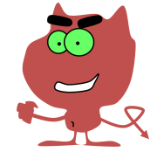

Energie

Umgebung

Brennergas
und
Sauerstoff

Verbrennung

Kohlenstoffdioxid
und
Wasserdampf

Bei der Verbrennung entsteht Wasser? Da hab ich ja nicht mehr viel zu tun… mehr viel zu tun!

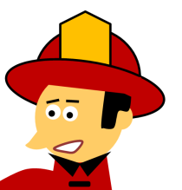

Bei einer Verbrennung wird immer auch ein erheblicher Teil der Energie in die Umgebung übertragen.

d) Bei der Verbrennung von Brennergas und den meisten anderen Brennstoffen entstehen zwei Abgase, die du gut kennst: Kohlenstoffdioxid und Wasserdampf.

Auch in dir „brennt“ gewissermaßen ein „Feuer“, das du mit Nahrungsmitteln am Brennen hältst. So bekommt dein Körper die notwendige Energie. Und auch du produzierst dabei die beiden Abgase Kohlenstoffdioxid und Wasserdampf – genau wie ein Gasbrenner! Du atmest die beiden Stoffe ständig aus. Hauche einfach mal kräftig gegen eine Fensterscheibe, schon siehst du, wie sich eine Flüssigkeit sammelt: Wasser!

Dass auch beim Verbrennen von Brennergas Wasser entsteht, ist schon schwieriger zu beweisen. Mit der folgenden Apparatur geht das! Vielleicht hat sie dein Lehrer/deine Lehrerin ja sogar für dich aufgebaut:
Wasserstrahlpumpe

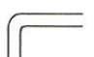
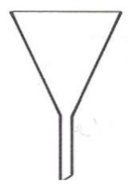
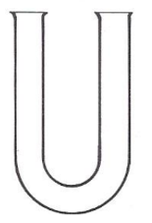
U-Rohr

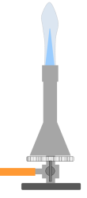

Eiswasser

Beschreibe, was in dieser Apparatur passiert.

Bei den meisten Verbrennungen entsteht Kohlenstoffdioxid und Wasser.

e) Steht genug Sauerstoff zur Verfügung, verläuft eine Verbrennung besser als bei Sauerstoffmangel. Bei einer optimalen Verbrennung entstehen außer Kohlen-stoffdioxid und Wasser praktisch keine weiteren Abfallprodukte.

V2 Was passiert, wenn eine Verbrennung mit zu wenig Sauerstoff abläuft? Das kannst du mit dem Gasbrenner gut untersuchen!

1. Stelle mit dem Gasbrenner die nichtleuchtende Flamme ein. Halte mit einer Reagenzglasklammer 10 Sekunden lang ein Reagenzglas in die Flamme.

2. Schließe den Luftregler, so dass die leuchtende Flamme entsteht. Halte wieder das Reagenzglas in die Flamme.

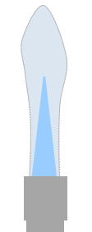
-Gasbrenner
-Streichhölzer
-Reagenzglasklammer
-Reagenzglas

Ergebnisse:

Weißt du noch, wie der Übergang von gasförmig nach flüssig heißt?

Findet in deinem
Körper eine optimale Verbrennung statt?

Findet bei einem Lagerfeuer eine optimale Verbrennung statt?

Finden bei V2 optimale Verbrennungen statt?

In vielen Städten
gibt es regelmäßig
Feinstaubalarm.

Was hat das mit diesem Experiment zu tun?

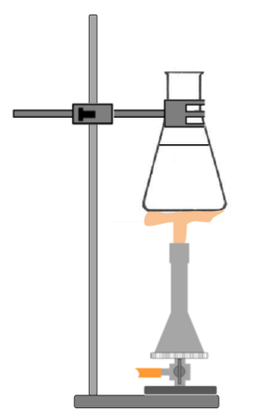

Auch das ist eine Aufgabe von Energie-technikern: für möglichst optimale Verbrennungen zu sorgen.

Manche sagen, dass in Kraftwerken Energie produziert wird. Was meinst du dazu?

Fast zwei Drittel der in Deutschland benötigten Elektrizität wird durch Verbrennung erzeugt.

Und der Rest?

Wenn eine Verbrennung optimal verläuft, hat das auch Konsequenzen im Hinblick auf die Energie, die übertragen werden kann. Das sollst du in dem nächsten Experiment untersuchen.

V3 Dazu arbeitest du wieder mit der Apparatur von Seite 2.

1. Fülle zunächst 200 mL Wasser in den Erlenmeyerkolben. Miss die Wasser-temperatur, nimm dann den Brenner in Betrieb und erhitze das Wasser mit der nichtleuchtenden Flamme. Rühre dabei immer wieder mit dem Glasstab. Entferne nach 30 Sekunden den Brenner und stelle die Temperaturzunahme fest.

2. Wiederhole das Experiment. Erhitze diesmal das Wasser 30 Sekunden lang mit der leuchtenden Flamme.

Ergebnisse:

Job 2: Verbrennung in Verbrennungskraftwerken

Bei einer optimalen Verbrennung von Brennstoffen wie Holz, Kohle, Erdgas oder Benzin wird ein Maximum an Energie übertragen. Außer Kohlen-stoffdioxid und Wasser entstehen praktisch keine anderen Abfallprodukte.

Job 2: Verbrennung in Wärmekraftwerken

In Wärmekraftwerken werden Brennstoffe wie Kohle, Erdöl oder Erdgas verbrannt aber auch Biomasse oder Müll. Die bei der Verbrennung übertragene Energie wird letztlich genutzt um Elektrizität zu erzeugen.

Die wichtigsten Teile eines Wärmekraftwerkes sind der Dampfkessel, die Dampf-turbine und der Generator.

A: Im Dampfkessel wird Wasser erwärmt, so dass sich Wasserdampf bildet. Der Wasserdampf tritt aus dem Kessel aus.

B: Eine Dampfturbine fängt den bewegten Dampf auf, wie ein Windrad die bewegte Luft. Durch die Drehbewegung kann ein Generator angetrieben werden.

C: Der Generator, der durch die Turbine angetrieben wird, erzeugt Elektrizität. So kann am Ende bei dir zu Hause ein elektrisches Gerät betrieben werden.

Modellhaft dargestellt, sieht das dann so aus:
Wärmekraftwerk

B
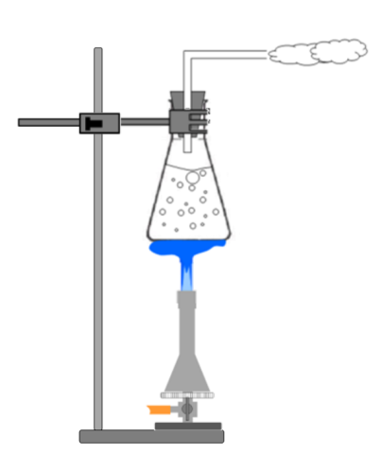

A
C

Vervollständige das Energieflussdiagramm für ein Gaskraftwerk.

Erdgas
Energie
Energie

Energie

Elektrisches Gerät
Energie
Energie

Bei der Verbrennung von Kohle, Gas oder Öl entsteht Kohlenstoffdioxid als Abgas. Bei der Erzeugung von Elektrizität entstehen allein in Deutschland jährlich über 300 Millionen Tonnen des Gases. Obwohl Kohlenstoffdioxid zum Glück nicht giftig ist, macht es in diesen gewaltigen Mengen trotzdem große Probleme!

Was weißt du darüber?

In Wärmekraftwerken wird durch Verbrennung Elektrizität erzeugt. Ein Großteil der ursprünglich eingesetzten Energie landet dabei in der Umgebung. Außerdem entsteht in großen Mengen Kohlenstoffdioxid.

Recherchiere im Internet, wie das
alles „in echt“ aussieht!

^^^^
Verbraucher

Natürlich wird auch hier bei jedem Schritt ein Teil der Energie in die Umgebung übertragen.

Der Wirkungsgrad gibt an, wie viel Prozent von der Energie, die ganz am Anfang der Kette steht, ganz am Ende der Kette wirklich rauskommt.

Was schätzt du?

Lies mal hier!
http://www.nachhaltigleben.ch/themen/erneuerbare-energie/treibhauseffekt-einfach-erklaert-so-verstehen-kinder-das-klima-2974

Ziel erreicht? Teste Dich selbst!

Bearbeite den folgenden Test ohne nochmals im LernJob nachzuschauen. Korrigiere danach deine Angaben mithilfe der Musterlösung.

1. Die Energie, die in einem Brennstoff steckt, kann nur übertragen werden, wenn
Sauerstoff anwesend ist.
eine bestimmte Mindesttemperatur erreicht wird.
Sauerstoff anwesend ist und eine bestimmte Mindesttemperatur erreicht wird.

2. Typische Brennstoffe sind
Holz, Kohle und Benzin
Papier, Pappe und Kunststoff
Zucker, Fett und Eiweiß

3. Eine Portion Wasser wird 20 Sekunden lang mit der Brennerflamme erwärmt. Die Temperatur nimmt dabei um 5°C zu. Wird unter gleichen Bedingungen 40 Sekunden lang erwärmt, so…
nimmt die Temperatur wieder um etwa 5°C zu.
nimmt die Temperatur um etwa 10°C zu.
wurde etwa doppelt so viel Energie aufs Wasser übertragen.

4. Ein Problem bei der Energieübertragung durch Verbrennung ist, dass
die Energie nicht ausschließlich da landet, wo sie hin soll.
immer auch Energie in die Umgebung übertragen wird.
man mit der übertragenen Energie nichts anfangen kann.

5. Bei einer optimalen Verbrennung…
bilden sich nur Kohlenstoffdioxid und Wasser als Abfallprodukte.
bildet sich viel Ruß, der eine besonders heiße Flamme verursacht.
wird ein Maximum an Energie übertragen.

6. Eine Portion Wasser wird jeweils 30 Sekunden lang mit der Brennerflamme erhitzt, einmal mit der leuchtenden, einmal mit der nichtleuchtenden. Im zweiten Fall nimmt die Temperatur des Wassers
etwa gleich stark zu. In beiden Fällen wird gleich viel Energie übertragen.
weniger stark zu. Durch die nichtleuichtende Flamme wird weniger Energie übertragen.
stärker zu. Durch die nichtleuchtende Flamme wird mehr Energie übertragen.

7. Die Dampfturbine in einem Wärmekraftwerk hat die Aufgabe…
Dampf zu erzeugen.
den bewegten Dampf wie ein Windrad aufzufangen.
Elektrizität zu erzeugen.

Bildquellen

Thermometer (S. 2+3) , Glasstab, Erlenmeyerkolben (S. 2), Trichter, U-Rohr, Winkelrohr (S. 4), Reagenzglas (S. 5)
© Bildungshaus Schulbuchverlage Westermann Schroedel Diesterweg Schöningh Winklers GmbH

Alle anderen Abbildungen: T. Kreß

